北京航空航天大学

2010 ～ 2011 学年 第 一 学期

《数字电路与系统》期末考试 补考 试卷

答案和评分标准

1、（共10分，每题2分）判断各题正误，正确的在括号内记“√”,错误的在括号内记“×”。
(1) 将某个逻辑变量异或“1”等价于对它求反。 ……………………（ √ ）
(2) 任意组合逻辑函数都可以被表示为最大项之和的形式。…………（ × ）
(3) 施密特触发器有两个能够自行保持的稳定状态。…………………（ × ）
(4) 容量为n²×m的PROM可以实现任意m个输出变量的n变量组合逻辑函数。 …………………………………………………………………（ √ ）
(5) 用高电平表示逻辑1状态，用低电平表示逻辑0状态，被称为正逻辑。……………………………………………………………………（ √ ）
2、（10分，每空2分）填空题
(1) 将十进制小数 0.6875 用二进制表示为：( 0.1011 )₂；将这个数乘以十进制整数256，得到的数值以16进制表示为：( B0 )₁₆ 。
(2) 对于图2-1中的电路，判断输出Y_{a}, Y_{b},为高电平还是低电平：
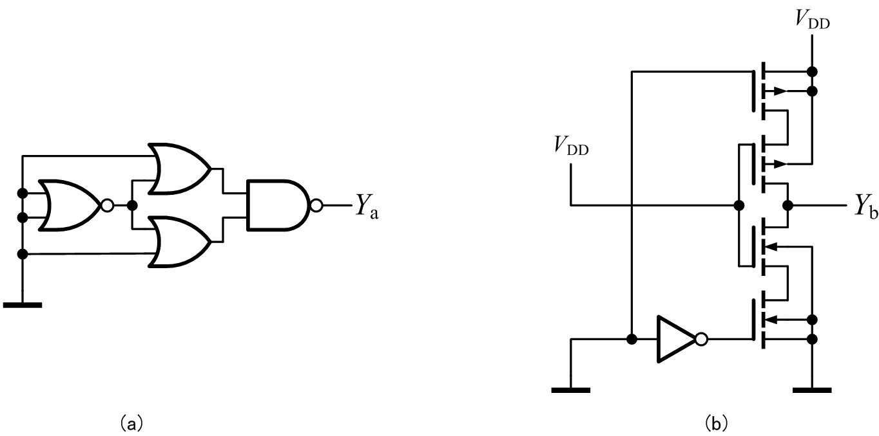
图2-1

Y_{a}为 低 电平； | Y_{b}为 低 电平。

(3) 设某种D/A转换器的模拟量输出范围为0V~8V，当数字量输入(d₇d₆d₅d₄d₃d₂d₁d₀)=(1010 0000)₂的时候模拟量输出5V，则当数字量输入为(d₇d₆d₅d₄d₃d₂d₁d₀)=(0111 0000)₂时，模拟量输出值为 3.5 V。

3、（15分）由 3-8译码器 以及 与非门 组成的逻辑电路如图3-1所示，则：

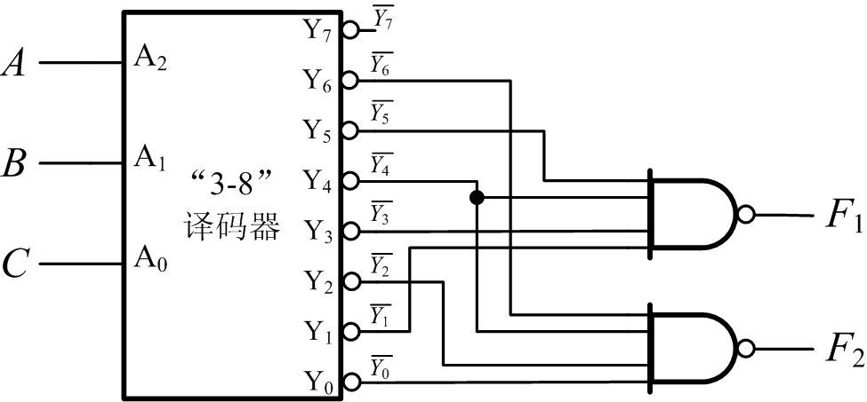
图3-1

(1) 写出最小项之和形式的逻辑函数F₁(A,B,C)和F₂(A,B,C)；
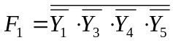
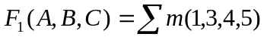
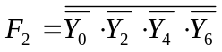
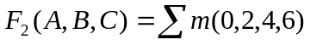

(2) 将F₁和F₂化简为最简“与或”表达式；
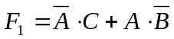
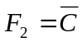

说明
化简所对应的卡诺图。注：无卡诺图化简过程并不扣分。
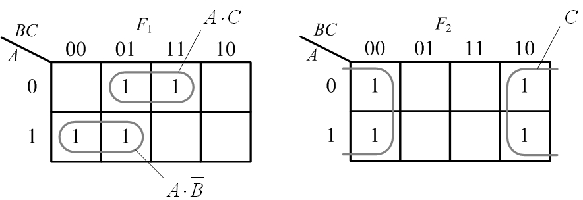

(3) 设 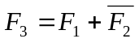，请写出F₃的最简“与或”表达式。
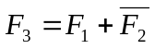=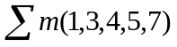
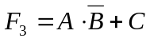

说明
F₃化简所对应的卡诺图。注：无卡诺图化简过程并不扣分。
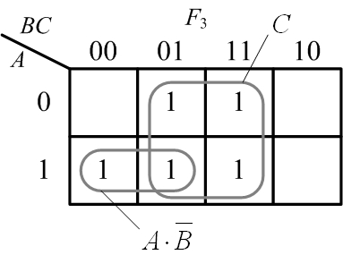

4、（15分）电路如图4-1所示，FF₁和FF₂为边沿触发D触发器，初始状态Q₁和Q₂均为0，请按照给定的输入信号波形（如图4-2），绘出输出信号Q₁和Q₂端的波形。
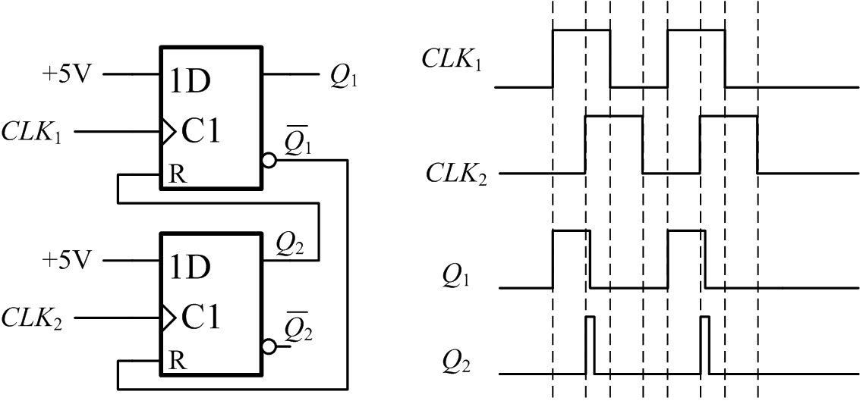
图4-1 图4-2

评分标准
- Q₁和Q₂的波形共有4个上升沿和4个下降沿，每画对一个沿得2分，但总分不能超过15分；
- Q₁和Q₂被异步复位应有一定的延迟，但如果绘图中没有考虑相应的延迟，并不扣分。如下图所示的波形可以得满分；
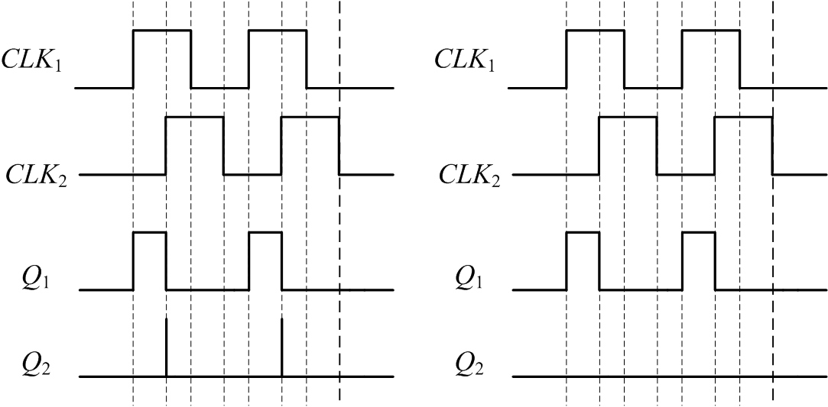
- 如果误将上升沿触发理解为下降沿触发，则波形如下图，这种情况扣3分，如果除了此错误，波形仍不正确，需要通过会商再酌情扣分；
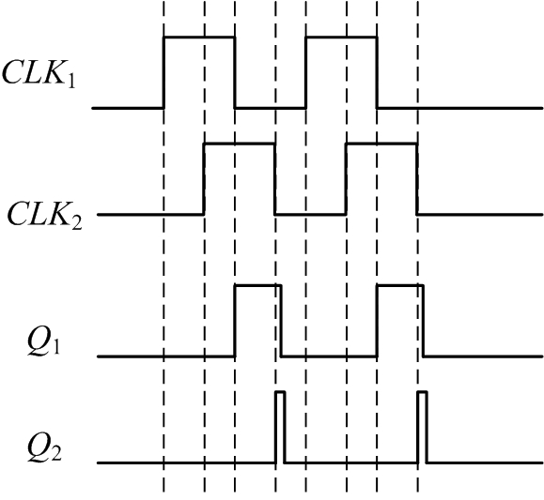
- 如果误将高电平异步复位理解为低电平复位，则波形如下图，这种情况扣3分，如果除了此错误，波形仍不正确，需要通过会商再酌情扣分。
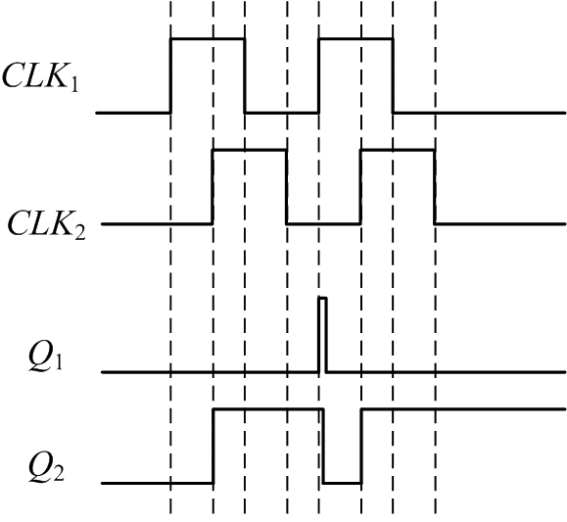

5、（15分）分析图5-1给出的计数器电路，74LS160为同步十进制计数器，其功能表见表5-1。请写出分析思路，并说明这是多少进制的计数器。
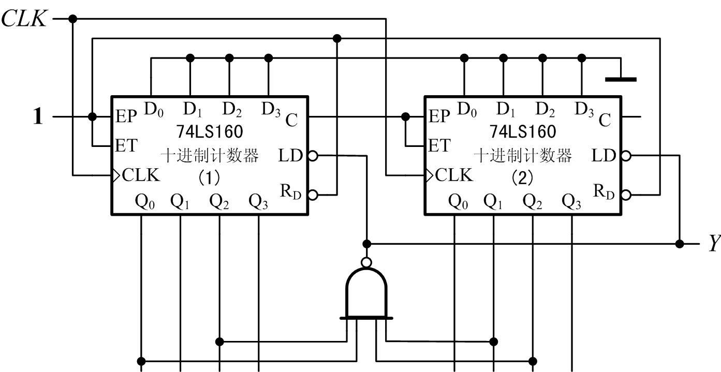
图5-1
答：
- 这是用整体置数法（置入0）构成的计数器，用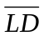同步置数端；
- 当第(1)片计数到5时，第(2)片计数到6时产生译码信号，使两片的为低电平有效，当下一时钟脉冲到达时置入(0000 0000)₂；
- 第(2)片代表高位，第(1)片代表低位，74160为十进制计数器，有效时的计数值为65，则有效状态为0~65，计数循环共66个有效状态；
- 综上，判定为：六十六进制计数器 。
评分标准
- 如果没有任何分析过程的说明，但给出正确的判断——“六十六进制”，规定仅被扣除1分；
- 如果将进制判断为“65进制”，扣3分；
- 如果将74160错误地认作4位二进制计数器，判断为“102进制”计数器，扣3分；
- 如果将74160错误地认作4位二进制计数器，但判断为“101进制”计数器，扣5分；
- 如果进制判断完全错误，但分析思路中有一些可取之处，按照要点给相应的分数，并根据进制判断的错误原因经过会商酌情给分，但原则上得分不能超过8分。

6、（20分）现有 4个正边沿触发的JK触发器 和 若干 与非门 器件，请设计十一进制减法计数器，该计数器的状态转换图如图6-1所示。

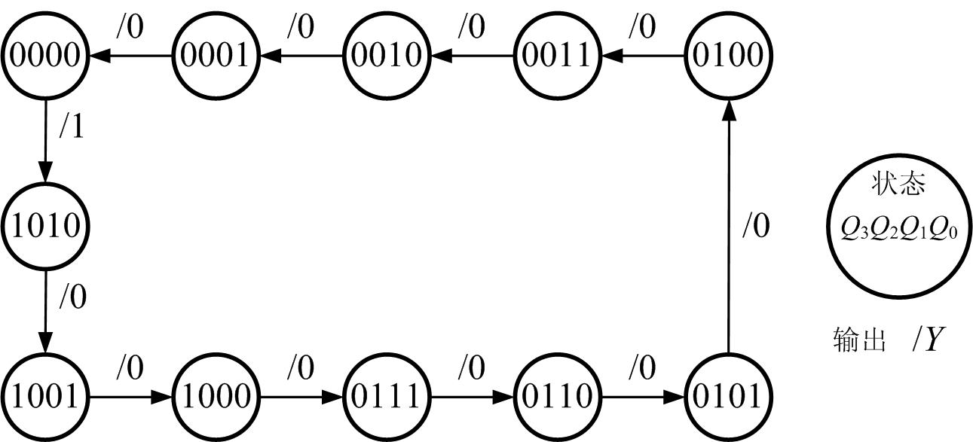
图6-1
(1) 写出 状态方程、驱动方程 和 输出方程，并进行化简；

说明
根据卡诺图推导并化简状态方程、输出方程的解题过程：
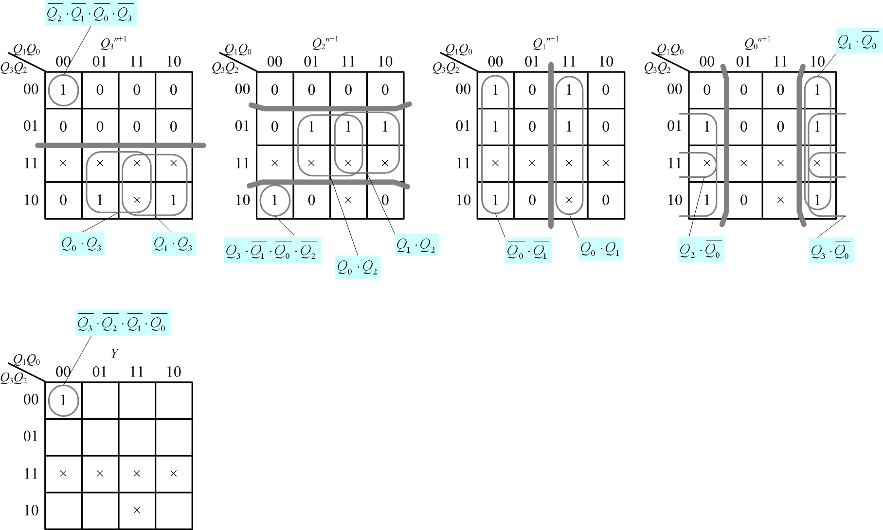

状态方程：
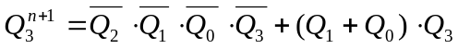
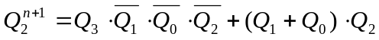
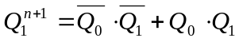
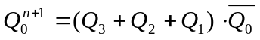
驱动方程：
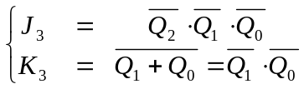
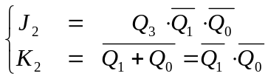
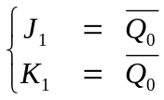
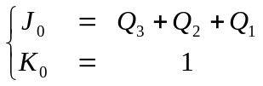
输出方程：
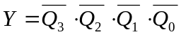

评分标准
- 如果没有卡诺图化简过程，但结果正确，不扣分；
- 如果对于JK触发器，没有考虑从状态方程转换为驱动方程时消除“完完全全的无关项”，则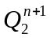及其驱动方程的结果可能会有问题，可能为：
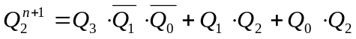
这种情况下，虽然不甚完美，但约定不扣分。

(2) 绘制电路的原理图；

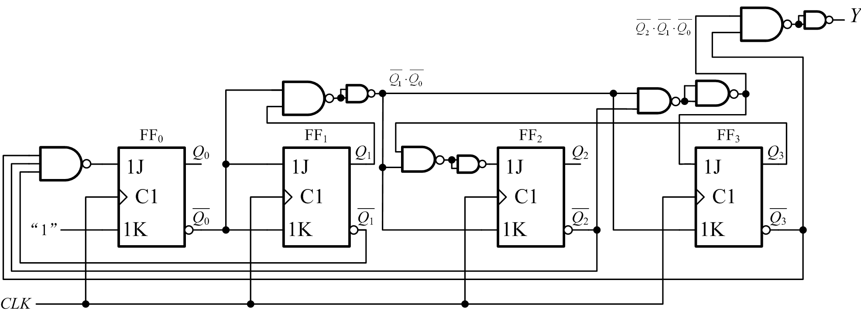

评分标准
- 检查每个触发器的驱动，错一个扣0.5分，扣完为止；
- 应该根据(1)中推导出的驱动方程检查各个触发器的驱动，即使推导的驱动方程是错误的，只要原理图与这套驱动方程是对应的，不扣原理图的分数。

(3) 检查是否能够自启动，并说明理由。
根据状态方程（或观察卡诺图），含有无关状态的状态转换图为：
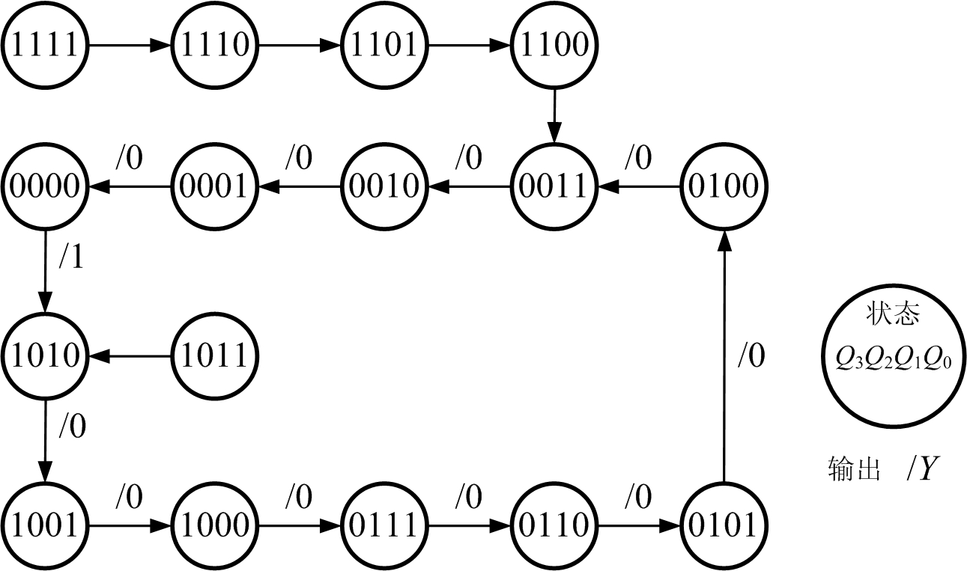

因此，该十一进制减法计数器可以自启动。

评分说明
- 不必完整地画出带有无关状态的状态转换图，只要能够指出无关状态的次状态，则可以得分；
- 只判断出“能够自启动”，但没有相应的过程，扣1分。

7、（15分）单稳态触发器
(1) 图7-1所示的电路是CMOS门电路构成的微分型单稳态触发器，CMOS门限V_{TH}=V_{DD}/2，输出电平V_{OL}≈0，V_{OH}≈V_{DD}，且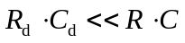，试根据 图7-2 中触发信号v_{I}的波形，绘出v_{d}、v_{O1}、v_{I2}和v_{O}的波形；
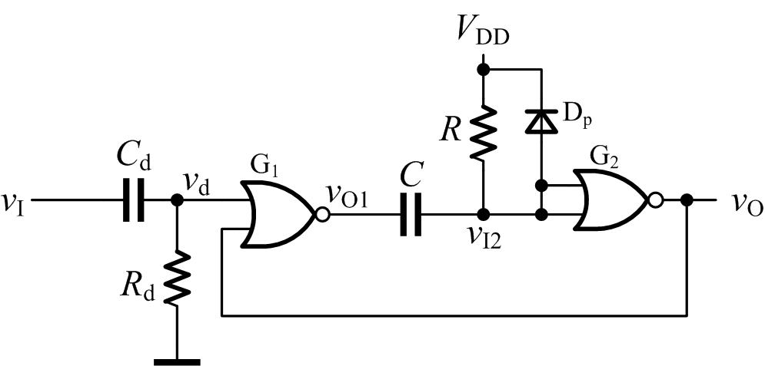
图7-1

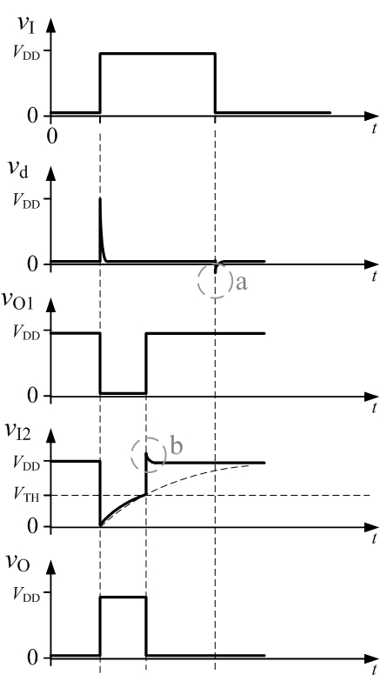

评分标准及说明
- 得分制评分v_{d}图1分、v_{O1}图1分、v_{I2}图2分、v_{O}图2分，但总得分不能超过4分（即使都正确，也不超过4分）；
- 图中“a”处和“b”处。考虑了门电路输入级保护电路的嵌位，如果没有考虑这种情况，解题不完善，但不扣分。

(2) 设R=51kΩ，C=0.01μF，求单稳态触发器输出脉冲的宽度T_{W}；（计算中取 ln2 ≈0.69）
解：微分型单稳态触发器，v_{d}正脉冲触发，触发转换使v_{O1}为V_{OL}，从V_{DD}经过R对C充电，直到使v_{I2}达到阈值，使v_{O2}恢复到低电平。
充电常数：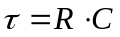
起始电平：v(0)=0、不加干预的终态电平：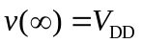，
且；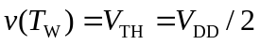；
则：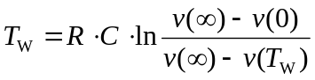=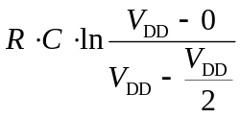=RCln2
=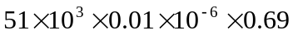（s）0.35ms

(3) 如图7-3，对单稳态触发器的输入级进行改进，请说明该输入级电路的工作原理；
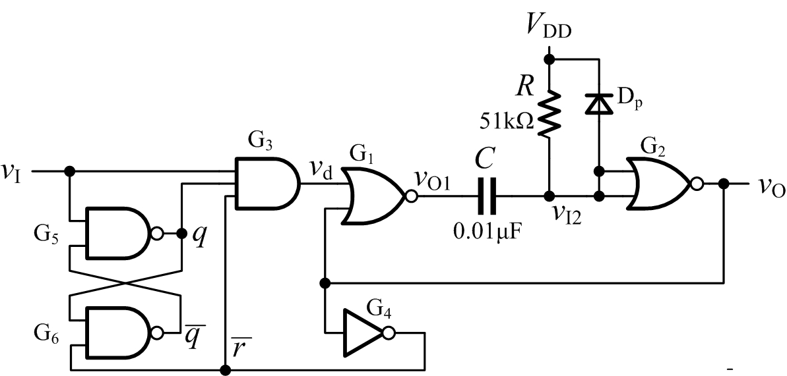

图7-3

答：
- 以G₅和G₆组成的锁存器（基本SR触发器）代替图7-1种的RC微分电路；
- 静态时，v_{O}输出为低电平，则为高电平，静态时v_{I}应为低电平，则q为高电平，为低电平；
- 触发时，v_{I}应输入高电平脉冲，则锁存器处于保持状态，q为高电平，此瞬时仍为高电平，所以G₃的输入“全高”，v_{d}为高电平，触发单稳态触发器；
- 触发后的瞬时，由于变为低电平，则不论v_{I}的电平值是高还是低，G₃的输入端肯定包含低电平，v_{d}恢复为低电平，形成v_{d}的窄脉冲；
- 如果v_{I}的高电平脉冲的宽度小于单稳态输出脉冲的宽度T_{W}，在触发器的暂稳态为低电平，而v_{I}恢复为低电平之后，q全为高电平，但自发转换发生后，恢复高电平，会使q为高电平，为低电平；
- 如果v_{I}的高电平脉冲的宽度不小于单稳态输出脉冲的宽度T_{W}，则在触发器的暂稳态为低电平，使q为低电平，为高电平，当v_{I}恢复为低电平后，会使q为高电平，为低电平；
- 这种设计使触发器仅以输入脉冲的上升沿触发，输出的脉冲宽度与输入脉冲宽度无关。

评分说明
具备一个得分点得1分，累计得分，到达上限3分为止。（即：如果具有超过3个得分点，也只能得3分。）

(4) 对于图7-3所示的电路，试根据 图7-4 中触发信号v_{I}的波形，绘出输入级q、和各点（参见图7-3）的电压波形，以及输出端v_{O}的波形。
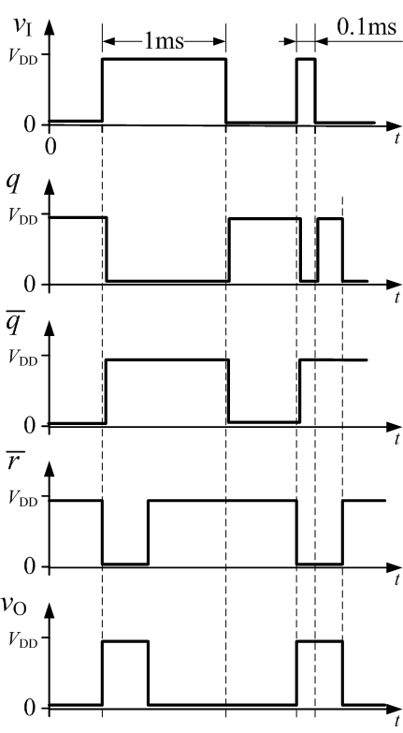

评分说明
共绘制4个波形，每个波形1分。

